**基于机器视觉的道路交通优化系统**

**用户手册**

目录

一．系统运行环境 2

1.1代码运行环境 2

1.2显示端 2

1.3服务器端 2

二．系统配置要求 2

2.1魔法师嵌入式平台（I/O端） 3

2.2道路交通模拟沙盘模型 3

2.3 PC端 4

三．系统配置方法及步骤 4

3.1外设连接开发板 4

3.2串口连接交通信号灯 5

3.3搭建道路交通模拟沙盘模型 6

3.4 PC端实时处理画面 6

# 一．系统运行环境

## 1.1代码运行环境

安装有Windows7及以上系统计算机，携带NVDIA显卡机器可运行高精度模型，如未携带该显卡可运行低精度模型。为了实现检测目标，需搭建PyCharm环境并配置以下库：

|  |  |
| --- | --- |
| 库名称 | 版本 |
| numpy  opencv-python  pyserial | >=3.4.1.15  >=0.0.97 |

## 1.2显示端

开发板显示屏、计算机内系统界面。

## 1.3服务器端

魔法师嵌入式平台。

# 二．系统配置要求

本系统由魔法师嵌入式平台、道路交通模拟沙盘模型、PC端设备组成，携带高性能NVIDIA显卡计算机可发挥系统最佳性能。

## 2.1魔法师嵌入式平台（I/O端）

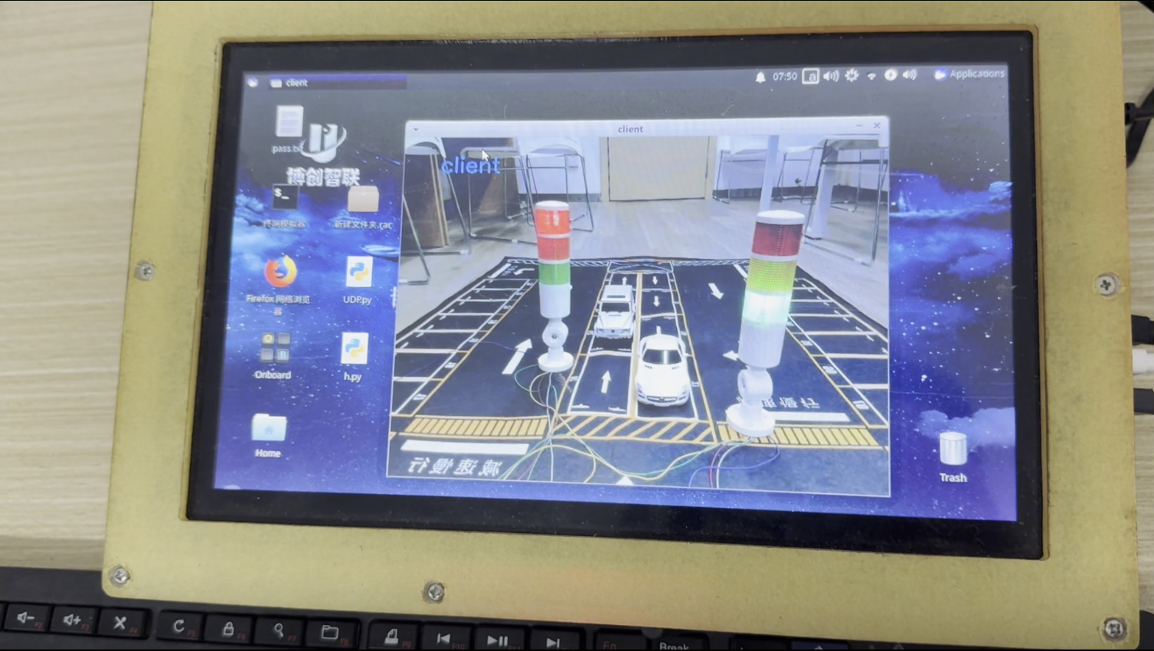

图2-1 魔法师嵌入式平台

## 2.2道路交通模拟沙盘模型

小车模型两个、交通信号灯模型两个、移动电源一个、道路模拟沙盘一个、摄像头一个、摄像头支架一个，如图2-2。

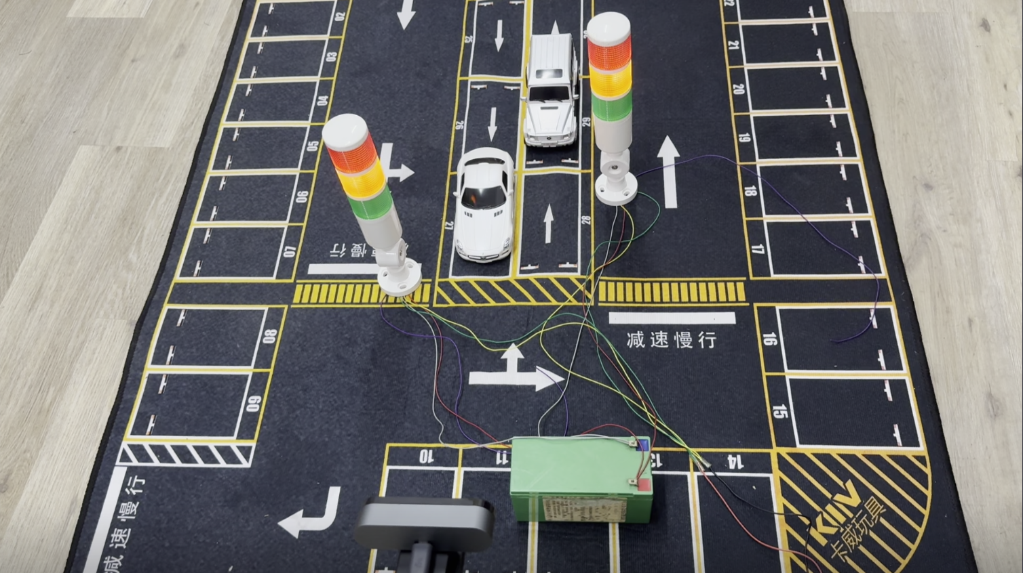

图2-2 道路交通模拟沙盘

## 2.3 PC端

PC端实时接收魔法师嵌入平台传回的视频画面后，进行处理，实现功能模块，如图2-3。

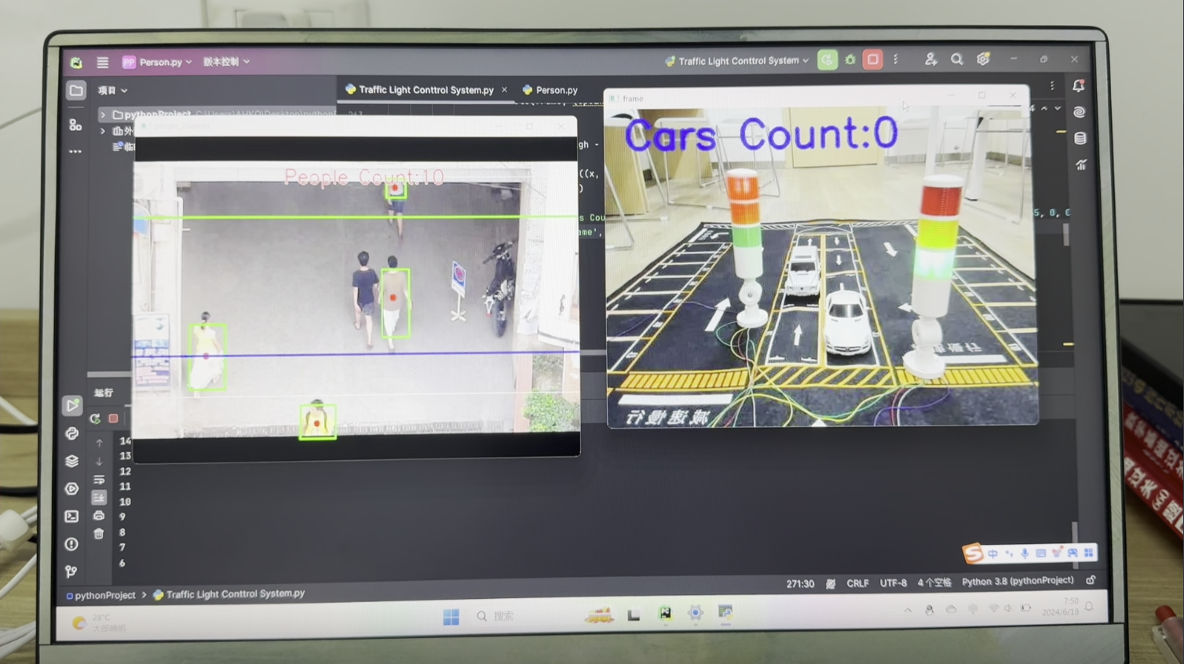

图2-3 系统硬件构成

# 三．系统配置方法及步骤

## 3.1外设连接开发板



图3-1 开发板连接图

## 3.2串口连接交通信号灯

## D5A~H[D]@VZHFYDN3}(R@FV

## cc881f8134818b18160569d75d3f916

图3-2 串口连接信号灯图

## 3.3搭建道路交通模拟沙盘模型



图3-3 模拟道路交通沙盘模型图

## 3.4 PC端实时处理画面

·

图3-4 PC端实施处理画面图